Министерство образования Российской Федерации
Федеральное агентство по образованию ГОУ ВПО
Всероссийский заочный финансово - экономический институт

Отчет
По лабораторной работе
Предмет: «Финансовая математика»

Выполнила: Гордиенко А.
Группа:4фкп-4
№ зачетной книжки:06ффд10858
Проверил: Свердлов М.Ю.

Барнаул 2009
Вариант 8
Исходные данные :

Задача 1

Банк выдал ссуду размером S руб. Дата выдачи ссуды Тн, дата возврата Тк День выдачи и день возврата считать за один день. Проценты рассчитываются по простой процентной ставке.
Найти:
- точные проценты с точным числом дней ссуды
- обыкновенные проценты с точным числом дней ссуды
- обыкновенные проценты с приближенным числом дней ссуды
Решение
Для вычисления процентов используем формулу I= Pni, где n, доля года. Для выполнения расчетов используем функцию ДОЛЯГОДА (находится в категории дата и время).

Доля года

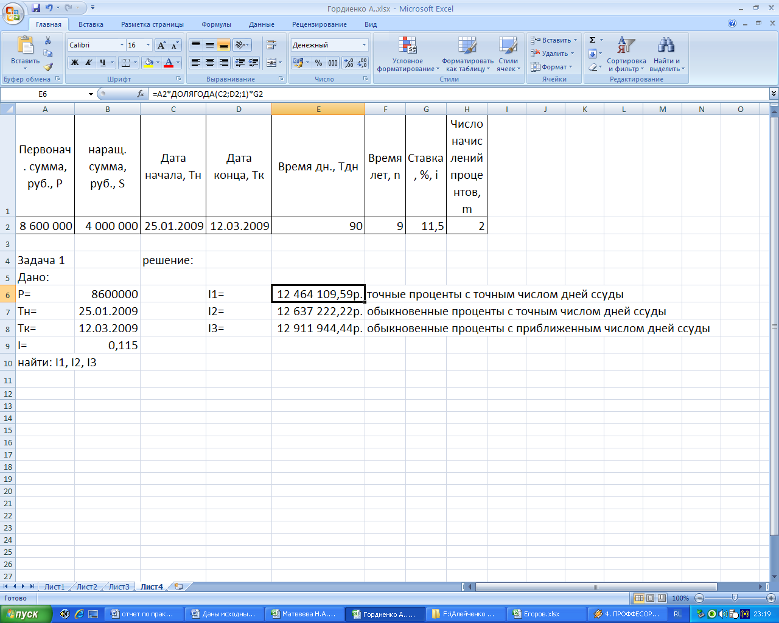

Ответ: I1=12 464 109,59р.I2=12 637 222,22р I3=12911 944,44 р.

Задача 2
Через Т дней после подписания договора должник уплатит S руб. Кредит выдан под i процентов годовых (проценты обыкновенные). Какова первоначальная сумма и дисконт?
Решение:
Для решения используем формулу P= S(1+ni)
Найдем n, определим дисконт D=S-P
Ответ: первоначальная сумма Р=3 888 213,85р., Дисконт D=111 786, 15р.

Задача 3
Через Т дней предприятие должно получить по векселю S руб. Банк приобрел этот вексель с дисконтом. Банк учел вексель по учетной ставке I % годовых (год равен 360 дням). Определить полученную сумму предприятием и дисконт.
Решение:
Для вычисления дисконта используем формулу D= Sni
Рассчитаем сумму которую получит предприятие P= S-D
Ответ : дисконт ,который получит банк D=115 000,00р., сумма ,которую получит банк P= 3 885 000,00 р.
Задача 4
В кредитном договоре на сумму S руб. и сроком Т лет зафиксирована ставка сложных %. Определить наращенную сумму S.
Решение: Наращенную сумму определим по формуле : S=P*(1+I)^n

Ответ: Наращенная сумма S= 22 907 213,19р.

Задача 5
Ссуда размером S предоставлена на Т лет. Проценты сложные, ставка i % годовых. Проценты начисляются m раз в году. Вычислить наращенную сумму.
Решение:
Всего за n лет имеем N периодов начислений, N= mn
Найдем S по формуле , S= P(1+i/m)^N
Ответ: Наращенная сумма S= 23 525 844, 39р.

Задача 6

Вычислить эффективную ставку процента, если банк начисляет проценты m раз в году, исходя из номинальной ставки i% годовых.
Решение:
Для вычисления используем формулу Iэ= (1+i/N)^N
Ответ: Эффективная ставка процента Iэ= 0, 12 или 12 %

Задача 7

Определить, какой должна быть номинальная ставка при начислении процентов m раз в году, чтобы обеспечить эффективную ставку i% годовых
Решение:
Для определения номинальной ставки процента используем формулу
Iн= N((1+i)^1/N - 1)
Для вычисления используем функцию СТЕПЕНЬ
Ответ: Номинальная ставка J= 11,19%

Задача 8

Через Т лет предприятию будет выплачена сумма S руб. Определить ее современную стоимость при условии, что применяется сложная процентная ставка i% годовых.
Решение:
Для нахождения используем формулу P = S/(1+i)^n
Ответ: Современная стоимость P= 1 501 710, 39р.
Задача 9

Через Т лет по векселю должна быть выплачена сумма S руб. Банк учел вексель по сложной учетной ставке i% годовых. Определить дисконт
Решение:
Рассчитаем сумму которую получит векседержатель
P= S(1-i)^2

Ответ: Дисконт D= 2 667 861, 35р.
Задача 10

В течение Т лет на расчетный счет в конце каждого года поступает по S руб, на которые m раз в году начисляются проценты по сложной годовой ставке i% годовых. Определите сумму на расчетном счете в конце указанного срока
Решение:
S= P((1+i)^N - 1)/i
Ответ: Сумма на расчетном счете S= 10 654 517, 76 р.

